コンプライアンス特性を有するデスクトップ型NC工作機械の試作開発と倣い制御実験による基本特性の評価

E108606 谷慎太郎
永田研究室
１．目的
金型の製造工程ではCAD/CAMやマシニングセンタの普及により自動化が進んできた。しかしながら最終仕上げ工程は自動化が困難なために、熟練技能者の手仕上げによって支えられている現状にある。本研究では微小曲面を有する金型の仕上げ工程を自動化するためにデスクトップ型のNC工作機械を試作し、位置と力の基本的な制御特性を評価した。さらに得られた基本特性をもとにプラスチック製レンズ成型用金型を用いた倣い制御実験を行い、提案システムの有効性について検証したので報告する。
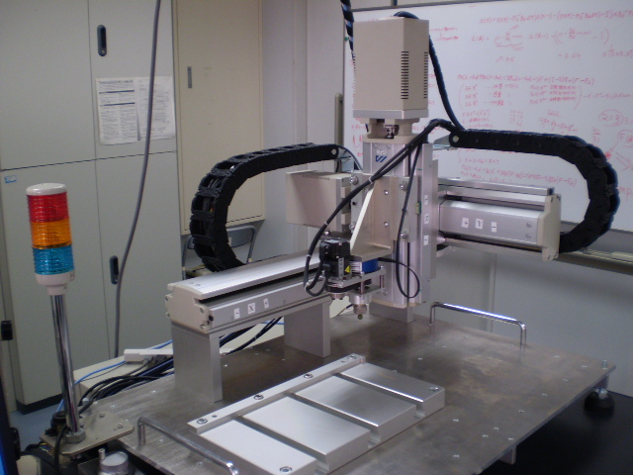
Fig. 1 Developed desktop NC machine tool.
2．研究内容
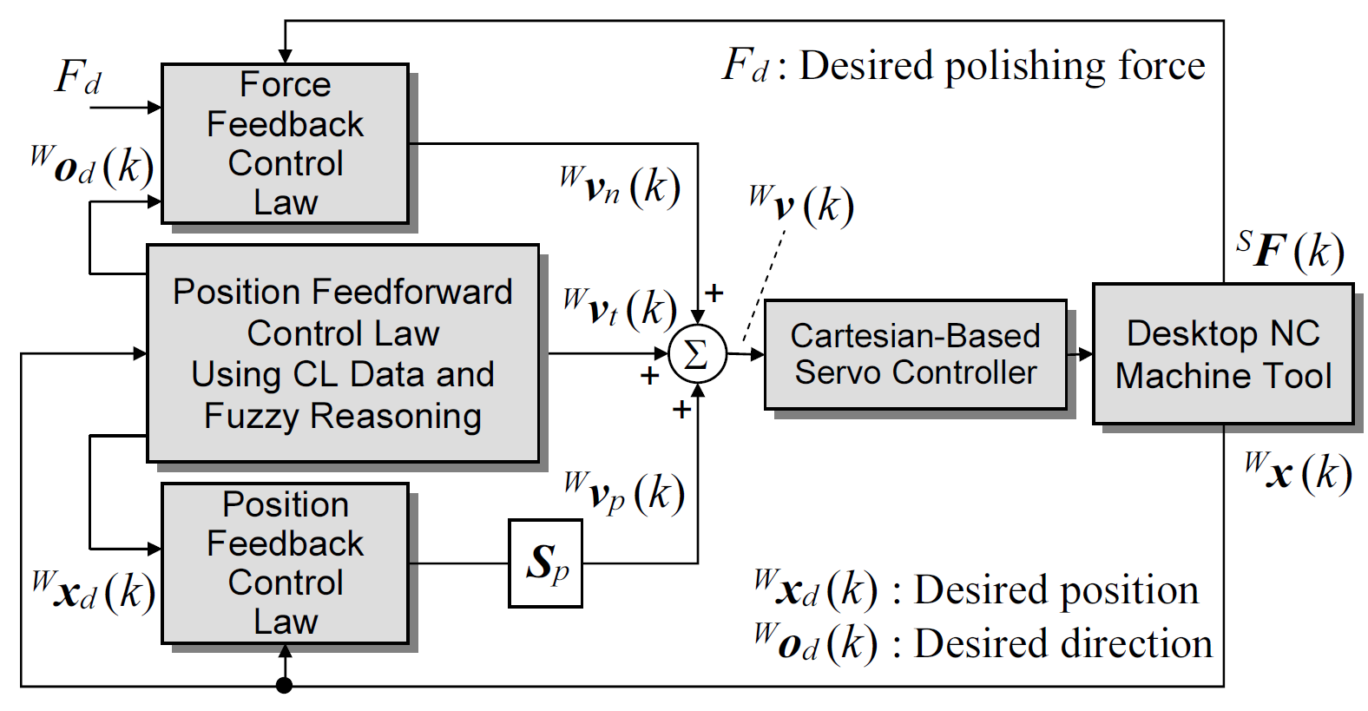
産業用ロボットなどリンク機構を有する自動化機械の場合、アーム先端に位置誤差が蓄積しやすいため、高い位置決め精度を発揮することができない。このため、図１のような１μmの位置決め分解能を有する単軸ロボットをベースにしてデスクトップ型のNC工作機械を試作した。システムのサイズは850×645×700 mmである。Z軸先端に装着された工具は、ワークとの接触点における接線方向速度、法線方向速度及びピックフィード方向（Z軸方向）速度の3つの速度の和からなる操作量によって制御され、コンプライアンス特性を有することを特徴とする。
Fig. 2 Block diagram of control system.
基本となる位置制御にはCAMのメインプロセサが生成するカッタロケーションデータ（CLデータ）に基づくフィードフォワード制御法を用いる。 また、ピックフィード方向の位置制御にはPI制御法を用い、磨き力のフィードバック制御にはインピーダンスモデル力制御法を適用する。工具先端は次式に示す並進速度$v(k)$により位置と磨き力がハイブリッド制御される。
$v(k) = v_{t}(k) + v_{n}(k) + v_{p}(k)$ (1)
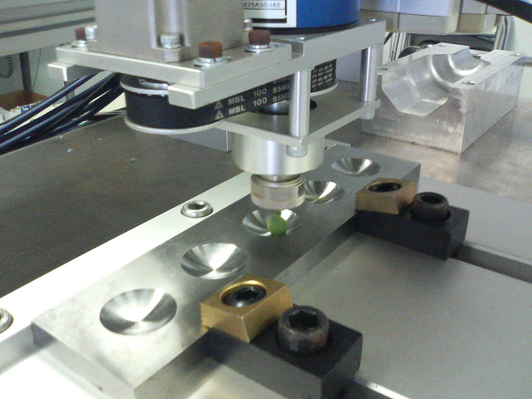
ただし、kは離散時刻を表す。また添字^{w}はワーク座標系を表す。また磨き力は、工具の法線方向の押付力と接線方向に発生する摩擦力との合力であり、力覚センサで測定される各方向の力の合力として得られるものと仮定する。図２には提案するデスクトップ型のNC工作機械の制御系のブロック線図を示す。まず、$v_{t}(k)$はCLデータに基づくフィードフォワード制御則からの操作量（接線方向速度）である。また、$v_{n}(k)$は、インピーダンスモデル追従型力制御法からの操作量（法線方向速度）である。$o_{d}(k)$と$x_{d}(k)$はそれぞれ、CLデータから計算できる目標位置と正規化法線ベクトルである。$E_{f}(k)$は目標磨き力$F_{d}$と、センサで観測された力覚値$F_{k}(k)$のノルムとの誤差であり、次式で与えられる。
Fig. 3 Profiling control scene along a spiral path.
$E_{f}(k)=F_{d}−‖F(k)‖$ (2)
Fig. 4 Control result of tool tip position.
ただし、添字^{S}はセンサ座標系を表す。さらに、$v_{p}(k)$はPI制御則からの操作量であり、力制御系に対してスイッチ行列$S_{p}=\text{diag}(0, 0, 1)$を用いてスパイラルパス方向(Z方向)にのみ弱干渉させる。これにより、目標磨き力を発生させながらスパイラルパスに沿った安定的な倣い動作を実行できるようになる。図３は機械加工後のプラスチックレンズ成型用金型を用いて倣い制御実験を行った。
Fig. 5 Control result of polishing force.

3．結果
試作したシステムを用いて静的な位置と力の関係を測定した結果、177.7 N/mm程度の実効剛性が確認された。このとき、産業用ロボットを用いたときに問題となっていたアーム先端の0.1 mm程度のバックラッシュは見受けられなかった。次に、力制御系の周波数特性を評価した。周波数が高くなるにつれて振動が発生しやすくなり不安定な挙動となったが、目標値を一定にした場合は安定的な応答が得られた。さらに、図３のような機械加工後の直径30 mmのプラスチックレンズ成型用金型を用いて倣い制御実験を行い、目標の磨き力を10 N、倣い速度を2 mm/s、工具回転数を0 rpmに設定し、目標軌道であるスパイラルパスに沿って倣い制御を行ったところ、図４および図５に示すように良好な位置制御特性と力制御特性が得られた。

4．参考文献
1) F. Nagata, S. Tani, et al., “Basic Performance of a Desktop NC Machine Tool with Compliant Motion Capability”, Proceedings of 2008 IEEE Int. Conf. on Mechatronics and Automation, WC1-5, pp. 1-6, 2008.
2) F. Nagata, T. Hase, et al., “CAD/CAM-based Position /Force Control for a Ball-end Abrasive Tool and Its Application to an Industrial Robot”, Journal of Advanced Mechanical Design, Systems, and Manufacturing, vol. 2, no. 4, pp. 742-752, 2008.

5．学会発表
1) 谷，永田 他，“コンプライアンス特性を有する直交型ロボットの開発”，日本機械学会中国四国支部第47期総会・講演会講演論文集 No. 095-1，pp. 287-288, 2009.
2) 谷，永田 他，“コンプライアンス特性を有する直交型ロボットの開発と微小曲面金型仕上げへの適用実験”，Proceedings of the 2009 JSME Conference on Robotics and Mechatronics, 2A1-B06, 3 pages, 2009.
3) F. Nagata, S. Tani, et al., “Desktop NC Machine Tool with Abilities of Compliant Motion and Stick-Slip Motion”, Proceedings of ASME InterPACK '09, IPACK2009-89042, pp. 1-7, 2009.

Abstract
A desktop NC machine tool with compliant motion capability is presented for finishing a metallic mold with small curved surface．The machine tool consists of three single axis devices with a position resolution of 1 μm．A ball-end abrasive tool lathed from a thin wood-stick is attached to the tip of z-axis. The control system is comprised of a force feedback loop, a position feedback loop and a position feedforward loop. The tool tip position and polishing force acting on the contact point can be simultaneously controlled by utilizing the proposed hybrid controller. The effectiveness of the NC machine tool is examined through an actual profiling control test of a metallic mold which has several concavely machined areas with a diameter of 30 mm.

